上海市儿童医院

2021-2022年度OA平台管理系统售后维护项目

遴选文件

遴选编号：2021-ETLXXB-007

2021年10月28日

第一章 遴选邀请
遴选编号：2021-ETLXXB-007
- 根据医院有关规定，经院主管部门批准，我院拟对2021-2022年度OA平台管理系统售后维护项目现以院内遴选采购的方式就下列所提供的货物和相关服务进行采购。
- 遴选项目：
序号 | 项目名称 | 数量 | 项目预算（元）
1 | 2021-2022年度OA平台管理系统售后维护项目 | 1 | 70000.00
说明：1、超过预算的投标将被否决。
- 遴选响应文件要求
有兴趣的潜在投标人请于2021年10月28日起至2021年11月04日止上海市儿童医院官网中“医疗动态”栏的“招标公示”界面下(http://www.shchildren.com.cn/channels/95.html)自行下载单一来源采购文件并于截止时间前完成“供应商平台”接待登记，接待部门请选择“采购中心”。（http://101.231.51.115:7070/defaultroot/modules/hospital/supplier/platform/login.jsp）若供应商平台注册中遇到问题，请致电刘昕工程师：13997840824。
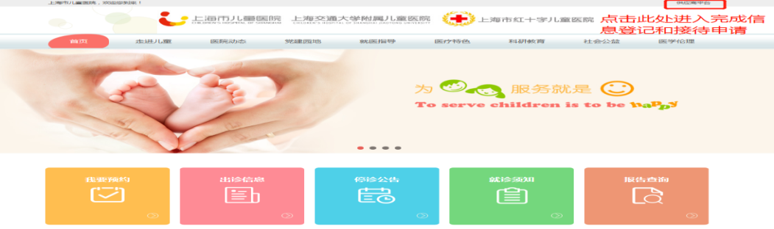

遴选响应文件应包括但不限于公司（企业）营业执照、法人代表授权书、遴选采购报价表、产品授权书、资格证明文件、系统详细的功能、售后服务承诺书、类似项目案例及其他一切有效证书的复印件加盖公司公章。
- 遴选采购报价表：成交价格（人民币报价）及交货时间。（详见遴选文件中附件1）
- 资格证明文件包括：供应商的资格文件（三证合一的企业法人营业执照、法人代表授权书）等相关证明的复印件。（附件2法人授权格式）
- 设备详细配置：包括提供的信息系统详细的功能清单及技术参数响应情况，并填写技术参数偏离表（附件3）。
- 售后服务承诺书：请写明质保期的时间、保修内容、维修服务响应时间、出保后的维修费用、培训等。
- 用户名单：同类项目案例的用户名单，并提供联系人及联系方式（附件4）
- 供应商需提供在“信用中国”网站（www.creditchina.gov.cn）上的查询结果截图（详见遴选文件中附件5）；
- 无重大违法记录承诺书。（详见遴选文件中附件6）
- 无行贿犯罪记录声明函（格式）。（附件7）
- 服务方案：至少包括服务内容、技术支持与服务方案、服务响应流程、服务质量承诺、服务质量监督机制等与保障本项目完整顺利实施的相关内容。
- 项目实施主要人员情况：技术支持与投入操作人员情况，并提供相关人员资质证书复印件。
- 遴选响应文件的份数：纸质正本1份，电子版1份（所有资料必须以档案袋密封,密封处加盖公司骑缝公章,且非格式报价单、开口报价单均无效,不符合以上要求的资料一律作为无效资料处理,不具备遴选资格。3.电子版文件请按照“遴选编号-包件号-项目名称-公司名称投标文件”命名，开标后发送至邮箱liyi@shchildren.com.cn）。
上海市儿童医院-采购中心
地址：上海市普陀区泸定路355号1楼
邮编：200062
电话：021-52974032
联系人：李怡
邮箱：liyi@shchildren.com.cn
- 开标时间、地点
所有遴选响应文件务必排版胶装并按要求密封后于2021年11月04日北京时间10：00前提交上海市泸定路355号住院部503会议室，并于2021年11月04日北京时间10:00在上海市泸定路355号住院部503会议室举行遴选开标，届时投标人可派代表出席开标会。
- 评审原则及方法
- 遴选响应文件中不满足技术规格中加注“★”要求的视为投标无效；
“▲”号的为关键技术参数，对任一关键技术参数低于遴选文件要求，其技术得分为0分。
- 采用综合评分法进行评审。评标委员会成员对所有的投标文件进行独立评审、评价、打分，得出每一投标人的综合得分，并计算出平均分值，按平均分值的高低依次排名，推荐出排名第一的为中标候选人。若投标人投标报价中存在缺漏项，则视作缺漏项包含在投标总价中，并将其他有效投标中该项的最高价计入其评标总价。签订合同时以投标总价为准。具体评分标准如下：
评审内容 | 满分 | 评分标准
一、报价部分 | 50分 | N＝50*所有投标中的有效最低投标报价/合格投标人的投标报价。  说明：“N”表示报价得分；
二、商务部分 | 10分
1、综合实力 | 5分 | 根据投标人的所获资质及荣誉、财务能力、投标产品情况等综合评定。  最好，得3分-5分（含）；一般，得1分-3分（含）；较差0分（含）-1分（含）。
2、类似项目经验 | 5分 | 投标人自2018年1月1日以来承接的类似相关业务经验证明(以合同复印件为准，复印件中需体现合同的签约主体、项目名称及内容、签约日期等合同要素的相关内容，否则将不予认可。)。  最好，得3分-5分（含）；一般，得1分-3分（含）；较差0分（含）-1分（含）。
三、技术部分 | 40分
1、需求响应情况 | 30分 | 在满足招标人主要要求的前提下，比较各投标人对技术要求条款响应情况，并结合投标人对技术要求条款偏离情况进行打分。如有标注“▲”号的技术指标低于或不满足招标文件要求，本项不得分。  最好，得20分-30分（含）；一般，得10分-20分（含）；较差0分（含）-10分（含）。
2、实施方案 | 5分 | 在满足招标人的服务要求及标准的前提下，比较各投标人提交的实施方案的完整性、安全性和专业性，实施团队成员的经验、水平，人员配备及进度保证等。  最好，得3分-5分（含）；一般，得1分-3分（含）；较差0分（含）-1分（含）。
3、售后服务及培训 | 5分 | 在满足招标人服务要求及标准的前提下，比较各投标人提交的售后服务方案和培训计划，内容应包括：服务水平承诺、服务级别、应急预案、技术支持力量等，并结合投标人对服务要求条款偏离情况进行打分。  最好，得3分-5分（含）；一般，得1分-3分（含）；较差0分（含）-1分（含）。
- 付款方式
合同签订后三十个工作日，收到供应商开具的发票后支付50%；维护期到后，结合服务评价且收到相应的发票，支付剩余50%。

- 货物需求一览表及技术规格

技术参数与要求
- 项目名称：2021-2022年度OA平台管理系统售后维护项目
- 实施地点：上海市儿童医院
三、服务时间：2021.12.1—2022.11.30。
四、服务内容
- 基本服务：
在维护期内供应商必须为医院提供如下基本服务：
  - 定期电话回访，了解医院使用情况；定期Email相关应用或产品资料。
  - 供应商安排专人为本项目系统维护联络人，如有人员变动须制式提前5个工作日通知医院，并征得医院同意。
  - 5*8H日常服务：供应商应提供WEB，电话，传真或远程等技术支持服务，以解决日常系统出现的紧急故障和简单答疑。
  - ★365*24H紧急情况响应：当医院出现重大信息系统异常，导致系统不能正常运行时，供应商在接到报修电话后半小时内做出响应，配合诊断并进行处理。若需要工程师前往现场，除约定到达时间外，一般要求在4小时到达医院指定现场。工程师在到达现场后，经现场调查后，除约定时间外，一般要求6小时内排除故障。一周内解决所有问题。如医院因接口或需求修改要求工程师现场维护的，要求在24小时内予以回应，给出具体解决方案和时间表，并经医院批准后，遵照方案和时间表严格执行。
  - 每年可提供≥2次对医院信息科人员的技术培训，至少包括数据库管理培训，软件应用培训等。
  - 供应商每周应至少一次安排系统维护人员到医院现场进行运维，并每月提供至少一次系统巡检报告。
  - 软件正确性维护：要求软件运行过程中新发现的软件错误，负责维护及时改进并且通知医院，并且提供软件维护说明。
  - ★数据备份: 供应商为医院备份系统数据，确保系统数据安全有效。
  - ★数据恢复: 供应商为医院恢复有效的备份系统数据。
  - ★系统接口优化: 供应商为医院的系统接口进行检测，提出优化系统性能方案。
- 服务器维护：
  - 供应商在医院更新服务器时，应提供技术支持和咨询服务，提供系统重新部署至少一次。
  - 供应商每年应对系统服务器提供至少4次现场巡视服务，并提供维护报告。
- 系统维护：
在维护期内，遇下列情况的供应商应按时、按质完成，不收取任何费用：
  - 医院在遇到各种上级检查时通知供应商，供应商应按时到场配合。
  - 系统故障和系统漏洞的维护。
  - 维护期限的小版本升级服务。
八、其他要求
- 系统运行日志：医院应保存系统运行相关日志，以便供应商工程师进行维护时，根据系统日志判断系统运行状态，解决系统故障。
- 配合的技术人员：供应商须与医院指派的技术人员专门就售后服务与技术支持事宜进行联系。
- 维修授权：在医院不能解决问题的情况下，，供应商工程师须获得医院书面形式的维修授权，才能直接对其服务器及系统进行操作。书面授权必须有医院授权人的签字。当医院授权人无法以书面形式授权时，供应商工程师可以通过电话向医院申请维修授权，操作完成后需补交书面操作授权书。在没有授权的情况下，供应商不能对服务器直接操作。
- 日常基础运维能力
  - 权限管理：包括但不限于用户权限新增、修改、删除。
  - 用户管理：包括但不限于用户新增、禁用、删除、用户批量导入、批量删除。
  - 系统管理：系统使用情况统计（包括但不限于登陆次数、流程数据）。
  - 流程管理：流程日常维护，流程调研及科室沟通，简单流程制作，涉及开发的流程维护由供应商协助处理。
九、维护系统模块
序号 | 系统名称 | 内容
1 | 医院官网 | 程序错误修改（程序报错、css样式问题及死链接等问题）、网站技术咨询（网站及服务器的技术问题咨询）、网站后台管理使用培训、静态页面文字更新（网站后台无法更新前台的文字）、栏目页图片更新(不涉及网站风格修改，前台栏目页里涉及图片的修改)、首页更新(不涉及设计风格修改)、网站数据库功能变化（在原功能上做修改，增加数据库字段不超过2个）、网站漏洞修复
2 | 医院综合管理平台 | 系统模块包含门户、信息、流程、邮件、综合办公、医德医风、预算管理、企业微信移动办公
十、实施、验收和售后服务要求
- 总体要求
  - 供应商在上海有固定的售后服务团队和软件开发中心。
  - 供应商应本着认真负责态度，组织技术队伍，认真做好项目的实施工作。在签订合同前，提出具体实施、服务、维护以及今后技术支持的措施计划和承诺。
  - 供应商必须提供项目实施计划，经用户方同意后，严格执行。如果遇到问题，由项目组提出项目变更说明，经医院和系统提供商确定后，修改计划。
- 人员培训:供应商应负责使用人员的培训及考核。并在项目实施后继续按照医院要求继续定期培训和考核。培训对象包括信息科系统管理员、日常维护人员、技术层面人员（包括系统开发、程序版本控制、数据库维护）；非信息科的医院管理人员、操作员。系统管理人员培训内容为系统中涉及的相关技术内容；管理人员培训内容为系统流程和相关管理思想；操作员为系统的操作培训。
- 对实施人员的要求
  - 医院有权根据实施情况要求更换项目经理和实施人员。
  - 对供应商项目经理等级基本要求：要求供应商针对本项目成立项目小组，在投标文件中提供书面名单，人员一旦得到医院确认，无特殊理由不得随意变动，其中项目经理必须具有相当资质并有三级甲等综合性医院的信息系统实施经验，且项目经理未得到医院同意的情况下不得随意更换。
- 系统维护、售后服务
  - 售后服务的形式：
    - 现场支持：供应商在现场至少派驻工程师1名，维持医院系统的正常运行，并接受医院信息科统一管理，经过医院确认后，无特殊原因不得随意更换，要保证人员的稳定性，更换人员需得到医院确认。若不符合医院要求，医院有权利要求更换现场维护人员。
    - 远程服务：医院允许供应商在现场人员不能排除故障时，授权通过电话线或VPN方式远程登录到院方网络系统进行免费的故障诊断和故障排除。
    - 政策性维护：今后因国家政策或政府、医院上级部门要求导致的被动性程序修改，供应商应及时提供程序修改服务，并确保系统的在政策要求的时限内正确运行，该费用包含在总价内，医院不再另行支付相关费用。
    - 其他售后服务承诺：在维护期内，院方提出对软件更改的要求，供应商应予以满足。
    - 供应商须承诺除完成本项目所规定的应用信息系统维护内容外，还须配合医院对其他信息化建设中的问题进行技术配合，对于接口开发以及医院建设中涉及的信息系统技术问题，供应商须做无推诿承诺。

- 附件

附件1：报价一览表

报价一览表

致：上海市儿童医院：

遴选编号: 2021-ETLXXB-007
项目名称：2021-2022年度OA平台管理系统售后维护项目
报价明细：
序号 | 服务内容 | 服务期限 | 报价货币 | 报价金额 | 备注
总价（元）：
总价（大写）：
备注：

说明：以上报价有缺漏的其响应将被否决。

供应商代表签字：
公章：
日期：

附件2：法人代表授权书
法人代表授权书（格式）

本授权书声明：注册于 （国家或地区的名称）的（公司名称）的在下面签字的（法人代表姓名、职务）代表本公司授权（单位名称） 的在下面签字的（被授权人的姓名、职务）为本公司的合法代理人，就（项目名称）的（合同名称）投标，以本公司名义签署并处理一切与之有关的文件和事务。
本授权书于 年 月 日签字生效，特此声明。

法人代表签字：
法人代表身份证号码：
授权单位公章：
被授权人签字：
被授权人身份证号码：
被授权人联系电话：
注：请另附上法人代表及被授权人的身份证（正反两面）或其他有效证件的复印件各一份。
附件3： 技术参数偏离表（格式）

供应商名称：____________________________

序号 | 遴选文件条目号 | 遴选文件要求 | 响应文件要求 | 响应情况说明 | 备注

注：
1、供应商应对照遴选文件“第二章 货物需求一览表及技术规格”的相关内容，逐条说明所提供货物和服务已对遴选文件的需求做出了实质性的响应，并申明与需求的偏差和例外。
2、供应商可在“响应情况说明”中就响应内容进行明确“响应”或“不响应”。
3、如果表格叙述不下，可另附页说明。

供应商代表签字：
公章：
日期：

附件4：用户名单
用户名单
用户名称 | 所属城市 | 数量 | 联系人 | 联系方式

附件5：信用中国查询结果截图（模板如下）：
信用中国查询结果截图
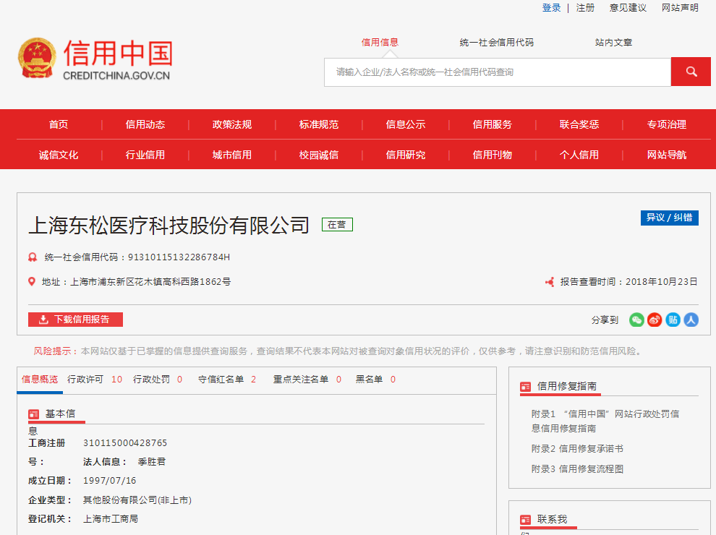

附件6：无重大违法记录承诺书
无重大违法记录承诺书（格式）

上海市儿童医院：

（供应商名称） 参加贵医院组织的 （项目名称） 项目的投标。在此郑重声明：我公司在参加采购活动前三年内，在经营活动中没有重大违法记录。

注：
重大违法记录是指供应商因违法经营受到刑事处罚，或者责令停产停业吊销许可证或执照较大数额罚款等行政处罚。
较大数额定义参照：上海市人民政府令 第35号 第四条（较大数额标准）本规定所称的较大数额，对个人是指5000元以上（或者等值物品价值）；对法人或者其他组织是指5万元以上（或者等值物品价值）。

供应商代表签字：
日期：
供应商名称：
公章：

附件7：无行贿犯罪记录声明函（格式）
无行贿犯罪记录声明函（格式）
上海市儿童医院：

（供应商名称） 参加贵医院组织的 （项目名称） 项目的遴选。在此郑重声明：经查询中国裁判文书网，我公司自开展经营活动以来，未有过行贿犯罪记录。
特此声明。
本公司对上述声明的真实性负责。如有虚假，将依法承担相应责任。

投标人代表签字:______________
日期:___________________
投标人名称:______________________
公章：

